Муниципальное общеобразовательное учреждение
средняя общеобразовательная школа № 16
г. Таганрога Ростовской области

Урок по биологии
в 6 классе
«Яблочный спас»
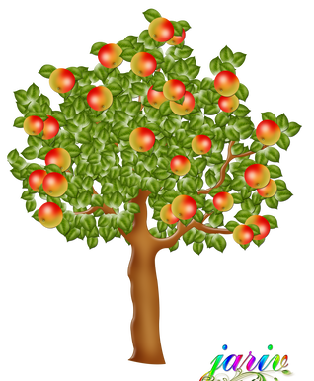

подготовила
учитель химии и биологии
Лаврентьева Снежана Павловна

г. Таганрог
2011г.
(слайд № 1)

Методические рекомендации: урок под таким названием проводится для учащихся 6 классов. Перед началом мероприятия кабинет биологии оформляется красочными тематическими стенгазетами.

Цели:

- Показать морфологические особенности яблони, приемы выращивания и уход, многообразие сортов. Полезные свойства яблок для организма.
- Воспитать бережное отношение к растениям, чувство взаимопомощи, поддержки в командной игре.
- Развить познавательные интересы, мыслительные способности учащихся, смекалку, быстроту реакции.
- Углубить знания учащихся в области яблочной культуры.

Ход игры.

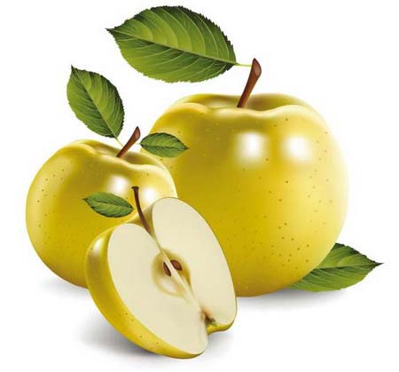
(слайд № 2) Ведущий: Дорогие друзья! Сегодня у нас с вами мероприятие, которое называется «Яблочный спас». Мы с вами привыкли, что в наших садах растут яблони с яблоками, а зимой яблоки можно всегда купить в магазине. Ученые называют яблоко самым полезным фруктом. И сегодня мы постараемся узнать еще больше об этой культуре.
Когда мы произносим слово «фрукт», то прежде всего представляем себе блюдо с яблоками, то белоснежными, с легким румянцем на щёчке, то огненно-красными, то нежно-зелеными или солнечно-жёлтыми. Яблоки на нашем столе практически круглый год и всегда кстати.
Яблоки — древнейшие из плодов, которыми когда-либо лакомился человек. Безусловно, первым яблокам было далеко до нынешних выведенных сортов. Первые яблоки были маленькими, кисловатыми на вкус. Такие нередко встречаются в наших лесах и теперь.
Впервые культурные сорта яблони появились в Малой Азии (однако некоторые источники называют Кавказ или Среднюю Азию), откуда они впоследствии были перевезены в Палестину и Египет, а по прошествии определенного количества времени — в Древнюю Грецию, Рим, а далее в другие страны Европы и на другие континенты.
Первые сведения о выращивании культурных сортов яблони относятся ко времени правления князя Ярослава Мудрого в Киевской Руси. В 1051 году на территории Киево-Печерской лавры был заложен первый яблоневый сад. В XII столетии яблоневые плантации появились на территории нынешнего Подмосковья.
С большой долей уважения к самому плоду яблони относились и относятся по сей день жители Германии. До сих пор в немецких деревнях существует старый обычай — в день рождения младенца сажают яблоневое деревце. Как оно будет расти и развиваться, такая судьба уготована и малышу.
Яблоки бывают разные – ранних, средних и поздних сортов. Зимние сорта яблок снимают с деревьев позже других и закладывают на хранение, там они дозревают.
Яблоки бывают разные по форме, окраске, размерам. Опытные садоводы по этим признакам могут безошибочно определить сорт яблони. А известно ли вам, что на взрослом дереве яблони бывает примерно 100 тыс. цветков. Но не все цветки образуют плоды, даже часть, уже образовавшихся на дереве плодов, обычно в июне опадает. В урожайные годы на взрослом дереве может быть от 5 до 8 тыс. плодов.
Большинство сортов яблонь имеют своих насекомых-опылителей. Если вырастить яблоню из семени, даже самого лучшего сорта, не всегда будут вкусными ее плоды. Причина в том, что признаки сорта при семенном размножении не передаются. Поэтому сорта яблонь передаются при помощи прививки. Под её действием изменяется долговечность, размеры кроны, урожайность, качество и размеры плодов, время цветения, стойкость против вредителей и болезней.
Яблоки богаты витаминами С, В, Р, Е, в них много калия, железа, кальция, пектинов, сахаров, органических кислот. Они дарят нам здоровье, избавляют от некоторых недугов. Яблоки — эффективное средство для лечения гипертонии, склероза, лёгочных инфекций. Полезны при ожирении, малокровии, подагре, камнях в почках. Фитонциды яблок активны по отношению к возбудителям дизентерии, ангины, гриппа. Очень полезен яблочный сок людям умственного труда, он хорошо укрепляет сердечно-сосудистую систему, способствует быстрому обновлению клеток крови. Очень полезна смесь соков: яблочного, дынного, лимонного в равных соотношениях при авитаминозе. Яблоки можно употреблять всем, без ограничений.
Для того чтобы начать наше мероприятие я хотела бы представить наше многоуважаемое жюри. (Представление жюри) Оценивать наше жюри по пятибалльной системе. Впереди нас ждут конкурсы и развлечения для команд. За активное участие команды будут получать жетоны. Итак, начнём!

Конкурс 1. «Блюда из яблок» (слайд № 3)

Ведущий: Вот уже несколько десятков лет люди употребляют яблоки, они научились готовить различные блюда из яблок. А какие, ребята, вы знаете блюда? Участники команд называют по очереди блюда из яблок. Какая команда больше назовет блюд из яблок, побеждает в конкурсе. За победу в этом конкурсе команда получает 3 балла.

- Их употребляют в свежем виде.
- Из яблок делают различные салаты.
- Яблочный сок, компот, кисель – всеми очень любимы.
- Из них варят варенье, джем, повидло, пастилу.
- Пекут пироги, пирожки, булочки с начинкой.
- Добавляют в конфеты, рулеты, печенье и другие сладости.
- Их парят, сушат, пекут, сочетают с другими продуктами, они превосходно сохраняют свои качества и любому блюду придают пикантный вкус.

Жюри оценивают первый конкурс и выставляют первые оценки.
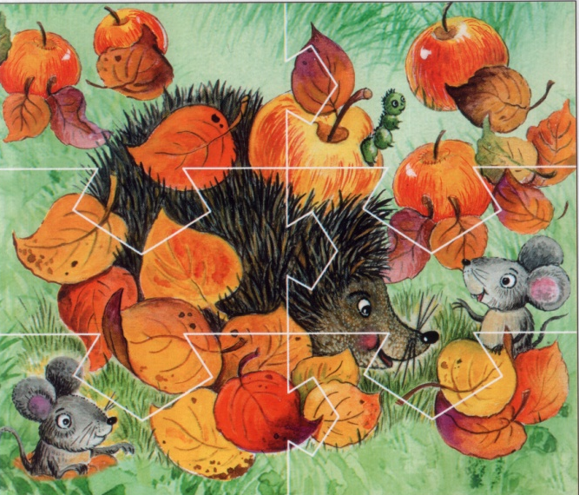
Конкурс 2. «Собери урожай»
(слайд № 4)

Ведущий: Каждой команде выдаются карточки – пазлы, из которых нужно собрать картинку. Кто быстрее? За правильно собранную картинку команда получает 4 балла. Максимальное время – 3 минуты. (слайд № 5)

Жюри оценивают конкурс, выставляют оценки и подводят предварительные итоги.

Конкурс 3. «Яблочный комплимент» (слайд № 6)

Ведущий: Приглашается по одному участнику от команды. Выдергивая спички из яблок, скажите как можно больше комплементов сопернику. Какая команда последняя назовёт комплимент, побеждает в конкурсе. За победу в этом конкурсе команда получает 3 балла.

Жюри оценивают конкурс, выставляют оценки и подводят предварительные итоги.
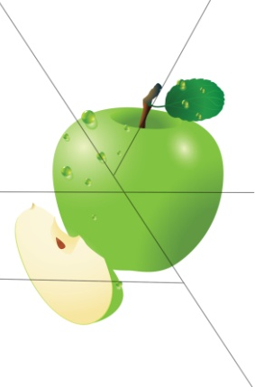
Конкурс 4. «Наливное яблочко» (слайд № 7)
Ведущий: Каждая команда получает изображение яблока, которое разрезано на несколько частей. Нужно собрать изображение. Кто быстрее? За правильно собранное яблоко и быстроту команда получает 5 баллов. (слайд № 8)

Жюри оценивают конкурс, выставляют оценки и подводят предварительные итоги.

Конкурс5. «Самый быстрый» (слайд № 9)

Ведущий: Приглашаются по одному участнику от каждой команды. Используя карточки с буквами, составьте слово – название сорта яблок. Кто быстрее? Побеждает та команда, которая быстрее соберет слово. За правильно собранное слово – 5 баллов. Максимальное время – 3 минуты.
СИНАП (слайд № 10)
РАНЕТ (слайд № 11)

Жюри оценивают конкурс, выставляют оценки и подводят предварительные итоги.

Конкурс 6. «Собери пословицу» (слайд № 12)

Ведущий: О яблонях и яблоках люди слагали легенды, мифы, сказки, загадки, пословицы и поговорки, поэты писали стихи, композиторы сочиняли музыку, художники на своих полотнах изображали яблоневые сады. Картины и натюрморты с изображением яблок украшает наш домашний интерьер: кухни, столовые, гостиные. А мы сейчас предлагаем вашему вниманию конкурс – собери пословицу. Каждая команда получает конверт со словами, из которых нужно составить пословицу о яблоках. За правильно собранную пословицу команда получает 4 балла. Максимальное время – 3 минуты.
От яблоньки - яблочко, а от ели - шишка. (слайд № 13)
Жюри оценивают конкурс, выставляют оценки и подводят окончательные итоги. Объявляется и награждается победитель.

Ведущий: Благодарим участников за игру. Просим жюри подвести итоги. Пока они готовятся, я хочу вам предложить информацию из рубрики

«А знаете ли вы?»

- Яблоки бывают разные... В Греции лимон называют «мидийским яблоком».
- Кисло-сладкий апельсин с оранжевой душистой кожурой называют «золотистое яблоко».
- Гранат римляне называют «карфагенское яблоко».
- «Золотым яблоком» итальянцы называют помидоры (первыми были желтые, красные человек создал позже).
- «Армянским яблоком» в Риме именуют абрикосы.
- Французы картофель называют «земляным яблоком».
- «Райским яблоком» арабы называют банан.
- В России «райскими яблоками» называют мелкоплодную яблоню-китайку.
- Сине-фиолетовые плоды баклажана в Турции называют «безумными яблоками».

Много легенд и мифов создано у разных народов о яблонях и её плодах, а дни сбора урожая, превратили в праздники. Яблоко является у многих народов символом любви и здоровья. Яблоня пользуется покровительством жилища, в древности люди окружали дома яблоневыми садами. Считая, что даже молния их не трогает.
(слайд № 14)
Яблочной душою кружит детвора -
Яблочного Спаса сочная пора!
Всей румяной ношей яблоневый сад
В пояс поклонился – урожаю рад.
Яблоко смеётся, в рот тебе глядит,
С веток вдруг сорвётся и к земле летит.
Боком загоревшим из травы сверкнёт,
Соком разомлевшим брызнет и замрёт.
Осы хороводят, радостно жужжат,
Насладившись соком, сад благодарят.
Красной полосою: кожура – сафьян,
Подмигнёт задорно сам пепин-шафран.

Надеюсь, вам понравилось наше путешествие, и вы узнали много нового о таком любимом фрукте как яблоко.
Спасибо за внимание! (слайд № 15)

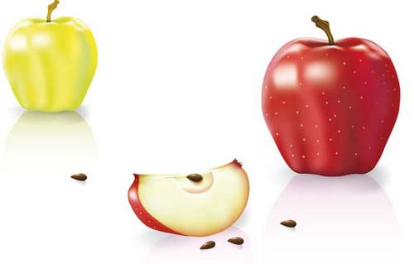

Используемая литература:
1.В.В. Пасечник «Биология» 6 класс Учебник для общеобразовательных учреждений. М.: Дрофа, 2008.
2. Задания «Наливное яблочко» и «Собери урожай» - С. Вохринцева «Окружающий мир. Фрукты» дидактический материал, издательство «Страна Фантазий», 2003г.
3. Картинки яблок (автор и источник заимствования неизвестен)
4. Стихотворение «Яблочный спас» - http://www.chitalnya.ru/work/25490/ (автор неизвестен)
5. История происхождения яблони - http://magicapples.ru/

